## Лексическая тема - «Деревья» *Рекомендации родителям*

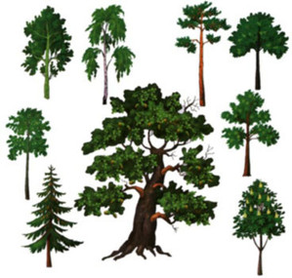Рассмотрите вместе с детьми деревья и расскажите им:

* названия основных деревьев,
* их классификацию: лиственные, хвойные, фруктовые,
* понятие «цветущие деревья»
* различия деревьев по внешнему виду;
* названия частей дерева;
* отличие ели от сосны;
* о предназначении деревьев (красота, тень и прохлада в жаркий день, кислород для дыхания, плоды, древесина;
* как меняются деревья в различные времена года.

Примерный перечень слов, который Вам поможет:

**Названия:** деревья, клён, тополь, осина, черёмуха, липа, дуб, берёза, ива, рябина, ель, сосна, вишня, яблоня, слива, груша, лес, бор, роща, чаща, сад, плод, шишка, жёлудь, серёжка, крона, макушка, ствол, ветка, сук, корни, кора, листья, иголки, хвоя, лепестки, цветки, почка, толщина, высота, цвет, листопад.

**Признаки**: хвойные, лиственные, фруктовые, смешанный, сосновый, дубовый, берёзовая, кленовый, рябиновый, еловый, цветущий, душистый, нарядный, кудрявый, дремучий, густой, багряный, тёмно-зелёный, жёлтый, стройная, тонкая, высокая, низкая, колючая, крупные, мелкие, продолговатые, длинные, резные, зубчатые, волнистые, круглые, острые.

**Действия:** копать, сажать, поливать, расти, цвести, созревать, срывать, падать, осыпаться, лететь, шуршать, шелестеть, желтеть, сохнуть, распускаться, качаться, зеленеть, наклоняться, спиливать, ронять, очищать, ломать, охранять.

**Игра «Назови ласково»**:

* Тополь — тополёк;
* Дуб — дубок;
* Осина — осинка, осиночка;
* Берёза — берёзка, берёзонька;
* Рябина — рябинка, рябинушка;
* Ива — ивушка;
* Ёлка — ёлочка;
* Сосна — сосенка;
* Клён — кленок;
* Яблоня —яблонька;
* Шишка — шишечка;
* Ветка — веточка;
* Лист — листик, листок, листочек;
* Лес — лесок;
* Иголка — иголочка.

**Игра «Один — много»:**

* Клён — клёны —  клёнов;
* Тополь — тополя — тополей;
* Осина — осины — осин;
* Дуб — дубы — дубов;
* Липа — липы — лип;
* Берёза — берёзы — берёз;
* Ива — ивы — ив;
* Рябина — рябины — рябин;
* Ель — ели — елей;
* Ёлка — ёлки — ёлок;
* Сосна — сосны — сосен.

**Игра «Назови, какой, какая?»**

* Лист берёзы — берёзовый;
* Лист рябины — рябиновый;
* Лист дуба — дубовый;
* Лист сосны — сосновый;
* Лист клёна — кленовый.
* Ветка сосны — сосновая;
* Ветка ели — еловая;
* Ветка тополя — тополиная;
* Ветка осины — осиновая;
* Ветка липы — липовая.

**Составление описательного рассказа про любое  дерево по плану:**

* как называется дерево;
* хвойное, лиственное или фруктовое;
* в каком лесу растет;
* как выглядит дерево (ствол, листья, плоды);
* какую пользу приносит.

**Пальчиковые игры:**

Я природу берегу!  
Про деревья расскажу: *(движения руками – «фонарики»)*  
Чтоб не сохнуть никогда  
Корешкам нужна вода. *(кисти руки опущены вниз, шевелим пальчиками)*  
В небе тучки набегают,  
Дождем деревья поливают. *(указательным пальчиком стучим по ладошке другой руки)*Ветер в зеленой листве зашумит, *(складываем ладошки друг на друга в виде листа)*Утром на ветках роса заблестит.  *(шевелим пальчиками)*Лучики солнца теплом согревают,  *(скрещиваем вытянутые пальчики обеих рук в замочек)*Деревцу сильным расти помогают*.(соединяем обе руки вместе от локтя до запястья, а пальчиками свободно шевелим имитируя дерево)*

**Загадки:**

Его весной и летом              Ее всегда в лесу найдешь,  
Мы видели одетым.             Пойдем гулять и встретим.  
А осенью с бедняжки          Стоит колючая, как еж,  
Сорвали все рубашки.         Зимою в платье летнем.  
**(дерево)                                   (елка)**Колкую, зеленую                  Что за дерево- девица?

Срубили топором.                Не швея, не мастерица,  
Колкая, зеленая                    Ничего сама не шьет,  
К нам приходит в дом.         А в иголках круглый год.  
  **(елка)                                       (елка)**

Я из крошки-бочки вылез,       Стоит Алена, платок зеленый.     
Корешки пустил и вырос.        Тонкий стан, белый сарафан.

Стал высок я и могуч***,* (береза)**Не боюсь ни гроз, ни туч.  
Я кормлю свиней и белок-         Спрятался в клубочек   
Ничего, что плод мой мелок      Маленький дубочек.  
**(дуб)                                                (желудь)**  
В белом сарафане                       Ствол белеет,   
Стала на поляне.                         Шапочка зеленеет.  
Летели синицы,                           Стоит в белой одежке,  
Сели на косицы.                          Свесив сережки.  
**(береза)                                           (береза)**Что за дерево стоит,                 Кудри в речку опустила  
Ветра нет, а лист дрожит?       И о чем-то загрустила.  
  **(осина)**                                 А о чем она грустит,

                                                      Никому не говорит.

**(ива)**

У меня длинней иголки,               Есть у родственницы елки  
Чем у елки.                                     Неколючие иголки.  
Очень прямо я расту                     Но, в отличие от елки,  
В высоту.                                        Опадают те иголки.  
**(сосна)                                             (лиственница)**

Пахучим сладким цветом             Сучки – рогатые,    
Ты каждый год цветешь.              Плоды – крылатые,  
И мед свой жарким летом            А лист – ладошкой,

Ты пчелам отдаешь.                      С длинной ножкой.  
**(липа)                                               (клен)**Из почек появляются,                   Русская красавица      
Весной распускаются,                  Стоит на поляне  
Осенью увядают,                           В зеленой кофточке,

И все опадают.                               В белом сарафане.  
**(листья)                                             (береза)**

Не заботясь о погоде,                    Темной он покрыт корой,

В сарафане белом ходит,              Лист красивый, вырезной.

А в один из теплых дней              А на кончиках ветвей

Май сережки дарит ей.                 Много – много желудей.

**(береза)                                            (дуб)**

Если дунет ветерок,                       Ягоды не сладость,  
Задрожит ее листок.                      Зато глазу радость.

Ветерок совсем не сильный,        И лесам украшение,

Но дрожит листок…                     И птицам угощение.

**(осины)                                             (рябина)**

Есть сережки,                                    На этом дереве

Но не девчонка,                                Летом снег.

Есть шишки,                                      Вызывает это смех.

Да не сосенка.                                   Снег по городу летает,

А живет в низинке                            Почему же он не тает?

Около лощинки.                                **(тополь, пух)**

**(ольха)**

Осенью, как только свистнет          Листья, как твоя ладонь,

Зыбкий ветер – дождевик,               Пальцы растопырены.

У него зеленые листья                      Белых свечек по весне

Покраснеют в тот же миг.                Видимо – невидимо.

**(клен)                                                 (каштан)**

Весной зеленела,                              На дубовых ветках

Летом загорала,                                Качаются детки,

Осенью надела                                 Маленькие, озорные,

Красные кораллы.                            На них шапочки резные.

**(рябина)                                               (желуди)**

**Пословицы и поговорки:**

1. Дерево водой живёт, дерево и воду бережёт.
2. Дерево держится корнями, а человек – друзьями.
3. Дерево познаётся по плоду, а человек по делу.
4. Из кривого дерева прямой стрелы не вырежешь.
5. И на ложку не всяко дерево годится.
6. Дерево скоро садят, да не скоро с него плоды едят.
7. Красное дерево редко, красное слово – метко.
8. Сломить дерево – секунда, а вырастить – годы.
9. Гни дерево, пока гнётся, учи дитя, пока слушается.
10. Одно дерево – не лес, один человек – не народ.
11. Руби дерево по себе.
12. Плохое дерево в сук растет.
13. Дерево стало кривым, когда было молодым.
14. Не суди дерево по коре.
15. Каково дерево, таков и клин, каков батька, таков и сын.
16. Криво дерево, да яблоки сладки.
17. Одно дерево – не тёмный лес.
18. Скрипучее дерево долго стоит.
19. Нет такого дерева, на котором бы птица не сидела.
20. Малый топор большое дерево губит.
21. Куда дерево клонилось, туда и повалилось.
22. Сухие ветки с деревьев в тихую погоду валятся – к дождю.
23. Упал с дерева один лист – жди осени.
24. Много инея висит на деревьях – будет много мёду.
25. Гроза бьёт по высокому дереву.
26. Безвременно появляются на деревьях жёлтые листья – к ранней осени.
27. Бояться волков, быть без грибов.
28. Где один гриб, там и другой.
29. Грибы на одной ножке, не придут сами в лукошко.
30. Не выдирай руками грибочки, носи нож на цепочке: выдранный с землей гриб — навек погиб, а срезанный под корешок — даст приплода мешок.
31. Хочешь грибок - лезь под кусток.

**Игра «Продолжи фразу»**

- У деревьев есть плоды. Дуб – это дерево, значит…

- У деревьев есть крона. Каштан – это дерево, значит…

- У хвойных деревьев есть хвоя. Ель – хвойное дерево, значит…

- У деревьев есть семена. Клен – это дерево, значит…

- У деревьев есть кора. Сосна – это дерево, значит…

- У деревьев есть корни. Липа – это дерево, значит…

- У лиственных деревьев есть листья. Ива – лиственное дерево, значит…

- Зимой лиственные деревья стоят голые. Дуб – лиственное дерево, значит…

- У деревьев есть почки. Тополь – это дерево, значит…

- Лиственные деревья меняют окраску. Клен – лиственное дерево, значит…

- Хвойные деревья не меняют окраску. Сосна – хвойное дерево, значит…

- У деревьев есть ветви. Осина – это дерево, значит…

- У деревьев есть ствол. Береза – это дерево, значит… и т. д.

**Игра « С какого дерева листок ?».**

**Цель игры:**закрепить названия деревьев русского леса.

**Ход игры**

     Воспитатель предлагает детям рассмотреть листья с разных деревьев, это могут быть крупные картинки или гербарий.

     — С какого дерева прилетел этот листок?

     Дети отвечают: с дуба, березы, клена, рябины, каштана, орешника и т.д.

**ЛЕКСИЧЕСКАЯ ТЕМА "ДЕРЕВЬЯ И КУСТАРНИКИ".**  
[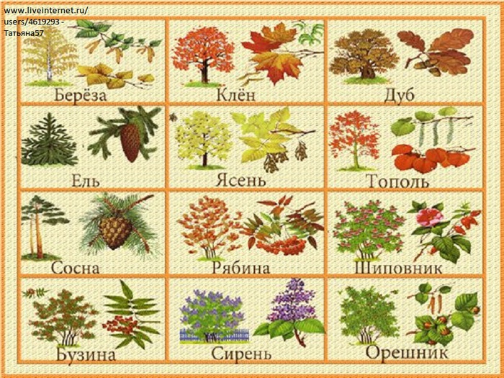](http://img0.liveinternet.ru/images/attach/c/5/85/162/85162246_large_viduy_derevev.jpg)

**ДЕТИ ДОЛЖНЫ ЗНАТЬ**

**СУЩЕСТВИТЕЛЬНЫЕ:** шиповник, смородина, малина, барбарис, боярышник, шипы, комочки, гроздья, ягоды, осина, рябина, липа, яблоня, ель, сосна, береза, почки, ветки, ствол, листья, плоды, семена, сережки, крона, верхушка, кора, корни, шишки.

**ПРИЛАГАТЕЛЬНЫЕ:** белоствольная, стройная, высокая, низкое, изящная, красивая, большое, резные, березовые, еловые, шуршащие, шершавая, ветвистое, вечнозеленое, развесистая, маленькие, зеленый, желтый, красный, колючий, гладкий, круглый, продолговатый, сладкие, кислые, зрелые, горькие, твердые, мягкие, сочные, полезные, лекарственные.   
**ГЛАГОЛЫ:** колется, растут, стоят, колышутся, опадают, зреют, качается, сорвать, собирать, цветет, украшает, летят, осыпается, шумят, садят, дрожит, поливать, удобрять, защищать.

**ДЕТИ ДОЛЖНЫ УМЕТЬ ОБРАЗОВЫВАТЬ ПРИЛАГАТЕЛЬНЫЕ ОТ СУЩЕСТВИТЕЛЬНЫХ:**

Береза – березовый.   
Ель – еловый.   
Рябина – рябиновый.   
Сосна – сосновая.   
Осина – осиновый.   
Смородина – смородиновый.   
Липа – липовый.   
Яблоня – яблоневый.   
**ОПИСАНИЕ ДЕРЕВЬЕВ И КУСТАРНИКОВ ПО ВОПРОСАМ:**1. Как называется это дерево?

2. Дерево или кустарник?

3. Какое оно по величине?   
4. Где чаще всего растет?   
5. Из каких частей состоит?  
6. Какой у дерева ствол? (толстый, тонкий, высокий, низкий...)   
7. Какая у дерева кора? (темная, светлая, гладкая, шершавая...)   
8. Какой формы листья? (круглые, овальные, резные, вытянутые, иголки...).  
9. Какую пользу может принести людям?   
10. Как изменяется в разные времена года?   
11. Что можно сделать из этого дерева?   
12. Почему люди сажают деревья на улицах города?  
**ОТЛИЧАТЬ ДЕРЕВО ОТ КУСТА ПО ПРИЗНАКАМ:**Взрослое дерево выше куста.   
У дерева один ствол.

[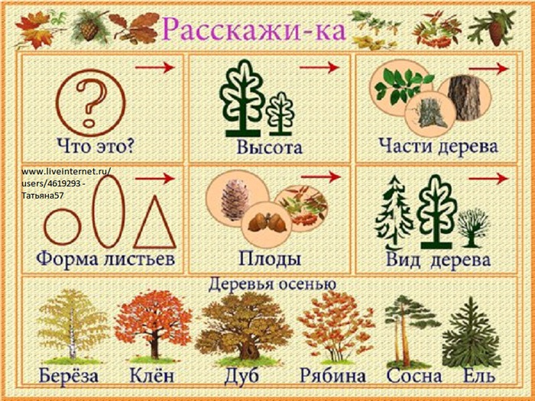](http://img1.liveinternet.ru/images/attach/c/5/85/162/85162201_large_derevya.jpg)

**РАССКАЗ ПРО БЕРЁЗУ.**

Это береза. У нее белый, тонкий, стройный ствол. На ветках листья округлой формы. Питается береза с помощью корней. Береза — это большое лиственное дерево. Чаще всего растет в лесу. В городе люди сажают березы, чтобы сделать воздух чистым. Из коры березы делают различные поделки. Весной на березе появляются почки, которые превращаются в листочки. Зеленой береза стоит все лето. Осенью листья желтеют и опадают. Зимой голые ветки покрыты снегом.

[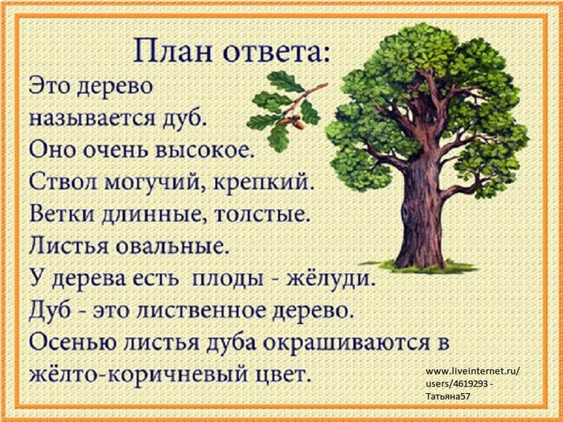](http://img1.liveinternet.ru/images/attach/c/5/85/162/85162227_large_derevyaotvet.jpg)

**Все растения** можно разделить на три группы: **деревья, кустарники и травы.**

Деревья - это самые крупные и самые долгоживущие представители живой природы. Они бывают высотой с десятиэтажный дом.

**Дерево состоит из трёх основных частей.**

**Корни** удерживают его в земле и всасывают воду и минеральные соли из почвы.  
**Ствол и ветки** разносят сок и поднимают листья к солнцу. Дерево становится выше и шире за счёт роста побегов и веток на верхушке.

**Стволы** всех деревьев покрыты **корой,** которая защищает нежную внутреннюю часть дерева от высыхания и различных повреждений.

[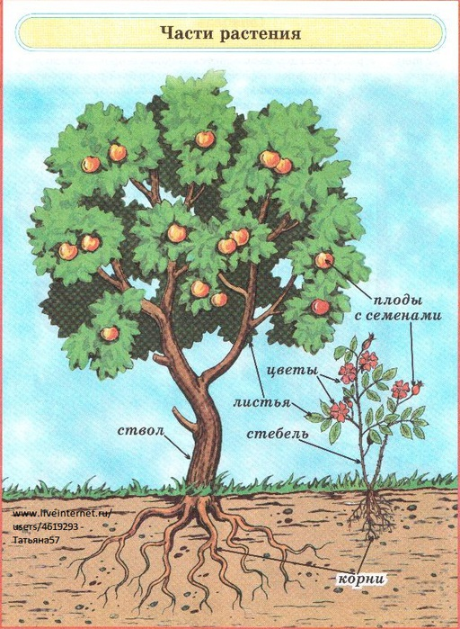](http://img1.liveinternet.ru/images/attach/c/5/85/300/85300487_large_Risunok.jpg)

**Деревья бывают лиственные и хвойные.**

Лиственные деревья осенью сбрасывают листья, а весной листочки появляются снова. К лиственным деревьям относятся ива, липа, клён, дуб, берёза, тополь.

[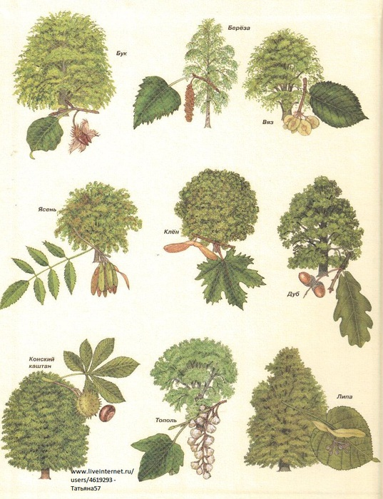](http://img0.liveinternet.ru/images/attach/c/5/85/300/85300588_large_Risunok__2_.jpg)

**У хвойных деревьев вместо листьев** - длинные тонкие иголочки, которые называются хвоинками, и они их осенью не сбрасывают, а остаются с хвоинками весь год. Весной у хвойных деревьев наряду со старыми хвоинками появляются новые молодые хвоинки. Вот почему хвойные деревья всегда зелёные. К хвойным деревьям относятся пихта, ель, сосна.

[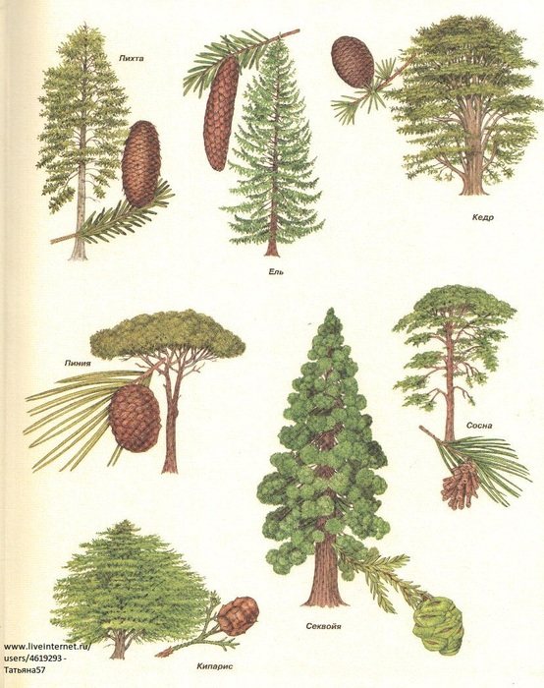](http://img0.liveinternet.ru/images/attach/c/5/85/300/85300590_large_Risunok__3_.jpg)

**Кустарники похожи** на маленькие деревья, но отличаются от них тем, что имеют не один толстый ствол, как у дерева, а несколько тонких стволиков, соединяющихся вместе у основания.

**Для чего нужны деревья? Польза от деревьев.**

Деревья очищают и увлажняют воздух, создают прохладу, некоторые - дают вкусные съедобные плоды. Спиленное дерево - это строительный материал: из высушенных стволов делают доски, фанеру, мебель, игрушки, бумагу. Деревья растут медленно, поэтому их нужно беречь. Надо охранять деревья, заботиться о них, иногда ласково с ними разговаривать, а весной вместе с родителями сажать молодые деревца.

**Беседа по вопросам:**

1. Какие деревья вы знаете? (Лиственные и хвойные).
2. Где растут деревья?
3. Какие бывают леса?

Если в лесу растут сосны и ели, то этот лес - **хвойный.**

Если в лесу растут дубы и осины, то этот лес - **лиственный.**

Если в лесу растут ели, берёзы и дубы, то этот лес - **смешанный.**

Если в роще растут берёзы, то это **берёзовая роща.**

Если в роще растут дубы, то это **дубовая роща.**

Если в роще растут клёны, то это **кленовая роща.**

1. Почему они так называются?
2. Что есть у дерева? (Корень, ствол, ветки, листья (хвоя), крона, плоды.)
3. Отличаются ли деревья от кустарников? Чем?
4. Деревья живые или неживые?
5. Кто (или что) им помогает расти?

**Игра «Чьи плоды?»**

1. Жёлуди растут на … дубе;
2. Грозди рябины растут на – рябине;
3. Яблоки растут на – яблоне;
4. Серёжки растут на – березе, ольхе;
5. Круглая шишка на – сосне;
6. Длинная шишка на – ели. И т. д.

**Игра «Назови ласково»**

1. Ель – ёлочка.
2. Сосна – сосенка.
3. Береза – березка.
4. Иголка – иголочка.
5. Ветка – веточка.
6. Шишка – шишечка.

**Игра «Угадай, о каком дереве я говорю?»**

1. Стройная, кудрявая, белоствольная**…(береза)**
2. Грустная, печальная, плакучая**…(ива)**
3. Стройная, зеленая, колючая**…(ель)**
4. Крепкий, могучий, развесистый**… (дуб).**

**Чтение рассказа.**

У дома росла ель. На ели были шишки. Лена собирала шишки в мешок. Лена дала шишки маме.

Мама сделала из шишек игрушки.

**Беседа по вопросам.**

1. Где росла ель?
2. Что сделала мама из шишек?
3. Какие бы вы игрушки смогли сделать из шишек?

**Пересказ.**

**Загадки о деревьях.**

Весной веселит,

Летом холодит,

Осенью питает,

Зимой согревает.

**(дерево)**С моего цветка берёт   
Пчёлка самый вкусный мёд.   
А меня все ж обижают:   
Шкуру тонкую сдирают.

**(липа)**У меня длинней иголки, чем у ёлки.   
Очень прямо я расту в высоту.   
Если я не на опушке,   
Ветви только на макушке.

**(сосна)**Вроде сосен, вроде елок,  
А зимою без иголок.

**(лиственница)**Весной зеленела, летом загорела,  
Осенью надела красные кораллы.

**(рябина)**Русская красавица стоит на поляне,  
В зеленой кофточке, в белом сарафане.

**(береза)**  
Кудри в речку опустила  
И о чем-то загрустила,  
А о чем она грустит,  
Никому не говорит.

**(ива)**

Ее в лесу найдешь,  
Пойдем гулять и встретим.  
Стоит колючая, как еж,  
Зимою в платье летнем.

**(ель)**

Летом - снег! Просто смех!  
Снег по городу летает,  
Почему же он не тает?

**(тополиный пух)**Никто не пугает, а вся дрожит.

**(осина)**

[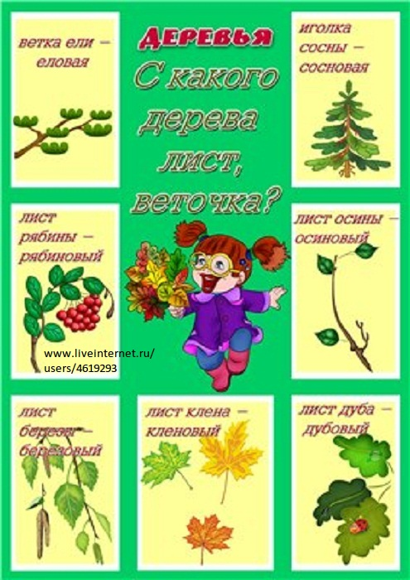](http://img1.liveinternet.ru/images/attach/c/5/85/52/85052895_large_f3abbe0be18bderevya1.jpg)